Exercicios E1.9)d)
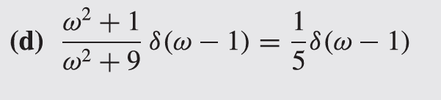
$$\frac{ω^{2}+1}{ω^{2}+9}δ\left(ω-1\right)→0 para ω≠1$$
$$\frac{1^{2}+1}{1^{2}+9}δ\left(ω-1\right)=\frac{2}{10}δ\left(ω-1\right)=\frac{1}{5}δ(ω-1)$$
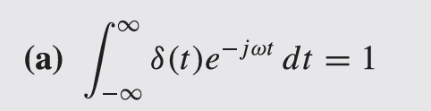
$$\int_{-∞}^{∞}{δ\left(t\right)e^{-jωt}dt}=u\left(t\right)e^{-jωt}$$
$$\int_{-∞}^{t}{δ\left(t\right)e^{-jωt}dt}=δ\left(0\right)e^{-jωt}=u\left(0\right)e^{0}=1$$

